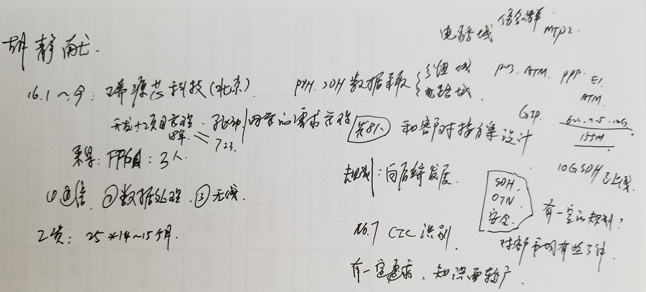

兰军：
4年工作经验。主要从事SDH信号采集从10G到64K都有涉及到。对SDH，HDLC，GFP，虚级联，连续级联等概念比较熟悉。4年经验主要在做这块。 跟我们这块的业务比较匹配。在项目有负责FPGA与软件配合等方案。我感觉还不错。
应聘人员登记表

请使用黑色或蓝色中性笔填写
本人承诺以下所填信息均属实,如有虚假,愿承担一切后果，包括公司无条件解除劳动合同。公司不予承担任何责任和经济赔偿。录用前，公司有可能针对以下所填信息进行背景调查，且调查结果将作为录用条件之一。

本人愿意接受调查并签字确认：胡静献
招聘渠道 | □网络□51JOB□智联 □内部推荐 □中介或猎头 □其他 |  |  |  |  |  |  |  |  |  |  | 初试日期： |  | 2020/2/26
姓 名 | 胡静献 |  | 应聘岗位 |  | fpga开发 |  | 性 别 |  | 男 |  |  | 工作年限 |  | 4
籍 贯 | 重庆 |  | 目前居住地 |  | 北京 |  | 出生年月 |  | 1993/12/29 |  |  | 婚姻状况 |  | 未婚
最高学历 | 本科 |  | 毕业院校 |  | 辽宁工程技术大学 |  | 所学专业 |  | 电子信息工程 |  |  | 年 龄 |  | 27
联系电话 | 17319248953 |  | 邮箱 |  | 17319248953@163.com |  | 最后一家工作单位年薪 |  | 35w |  |  | 现期望年薪范围 |  | >35w
教育及主要培训经历
起止时间（年、月） |  |  | 学校名称 |  |  |  | 专业 |  |  |  | 学历/学位 |  |  | 备 注
2012/9-2016/6 |  |  | 辽宁工程技术大学 |  |  |  | 电子信息工程 |  |  |  | 本科/学士
2015/10-2015/12 |  |  | 北京至芯科技有限公司 |  |  |  | fpga培训
工 作 经 历（最近服务过的3家公司）
起、止日期（年、月） |  | 单位名称 |  | 岗 位 |  | 主要工作内容 |  | 离职原因 |  | 证明人（必填） |  |  | 联系方式  （要求填写人力资源部及直接上级办公电话及手机号，必填）
2016/1-至今 |  | 北京瑞源芯科技有限公司 |  | fpga开发 |  | 完成公司数据采集系列产品的方案设计，项目负责，fpga开发 |  | 户口前移到深圳，想在深圳长期发展 |  | 高新丽(人事) |  |  | 13718884909  010-62586878

